CONVERSAZIONI
TRA CHIESE E VILLE PALLADIANE

Scuola media di Santa Maria di Sala ore 20.30

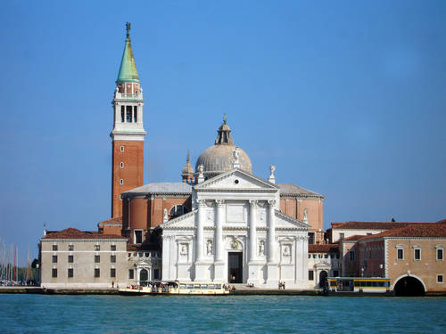

- Venerdì 1 Marzo: Introduzione a Palladio: le prime opere
- Venerdì 8 Marzo: Palladio e Venezia
- Venerdì 15 Marzo: Palladio in terraferma: l’armonia delle ville
- Domenica 17 Marzo: Visita a Villa Cornaro, Ca’ Marcello e Villa Emo di Fanzolo
- Sabato 6 Aprile: Passeggiata veneziana a S.Giorgio e al Redentore

